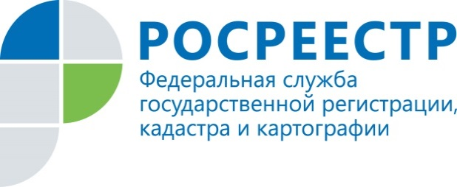

В Управлении Росреестра по Курской области состоялось очередное заседание комиссии по рассмотрению споров о результатах
определения кадастровой стоимости

Управлении Росреестра по Курской области напоминает, что в соответствии с Законом об оценочной деятельности, результаты определения кадастровой стоимости могут быть оспорены заинтересованными лицами, если результаты ее определения затрагивают права и обязанности этих лиц, а также органами государственной власти, органами местного самоуправления в отношении объектов недвижимости, находящихся в государственной или муниципальной собственности, в суде и комиссии по рассмотрению споров о результатах определения кадастровой стоимости.
В связи с чем, в Управлении Росреестра по Курской области 13 сентября 2016 состоялось очередное заседание комиссии, на котором рассмотрены заявления и документы в отношении 51 объекта недвижимости.
В отношении 43 объектов основанием для обращения заявителей в комиссию послужило установление в отношении объектов недвижимости рыночной стоимости. По результатам рассмотрения представленных документов по 39 объектам недвижимости комиссией приняты положительные решения об определении кадастровой стоимости объектов недвижимости в размере их рыночной стоимости. По 4 объектам заявления отклонены комиссией по причине несоответствия отчетов об оценке рыночной стоимости требованиям Закона об оценочной деятельности и Федеральным стандартам оценки.
На основании недостоверности сведений об объекте недвижимости, использованных при определении его кадастровой стоимости комиссией рассмотрены заявления и документы в отношении 8 объектов недвижимости, из которых в отношении 1 объекта требования удовлетворены, по 7 объектам приняты решения об отклонении заявлений.
Напоминаем, что информация о работе комиссии, документах, необходимых для оспаривания кадастровой стоимости, а также о принимаемых комиссией решениях размещена на официальном сайте Росреестра (www.rosreestr.ru).

